REQUEST FOR QUOTATION | طلب عرض أسعار
The HALO Trust is the world's largest humanitarian mine clearance organization whose mission is to protect lives and restore livelihoods for those affected by conflict. The HALO Trust is a non-governmental, non-political and non-religious organization based in the United Kingdom. We remove landmines and other explosive remnants of war, reducing casualties, allow land to return to productive use, and enable the conditions for development. HALO Yemen is registered with the Ministry of Planning and International Cooperation (MOPIC). | تعتبر هالو ترست أكبر منظمة إنسانية لإزالة الألغام في العالم مهمتها حماية الأرواح واستعادة سبل العيش للمتضررين من النزاع. هالو ترست هي منظمة غير حكومية وغير سياسية وغير دينية مقرها في المملكة المتحدة. نقوم بإزالة الألغام الأرضية وغيرها من المتفجرات من مخلفات الحرب، وتقليص حوادث الألغام، والسماح بالعودة إلى استخدام الأراضي بشكل مُنتِج ، وتمكين ظروف وفرص التنمية. هالو اليمن مسجلة لدى وزارة التخطيط والتعاون الدولي.
HALO Yemen works with the Yemen Executive Mine Action Centre (YEMAC) to build national mine clearance capacity. HALO is seeking to procure a new front-wheeled loader with attachments for use in mechanical mine clearance. | تعمل هالو اليمن مع المركز اليمني التنفيذي للتعامل مع الألغام لبناء القدرات الوطنية لإزالة الألغام. تسعى هالو إلى شراء جرافة أمامية ذوعجلات (شيول) جديدة مع ملحقات لإستخدامها في إزالة الألغام ميكانيكيًا.
The HALO Trust invites suppliers who are interested and qualified according to the laws and standards of the Republic of Yemen to submit their bids for the following goods and services: | تدعو هالو ترست الموردين المهتمين والمؤهلين وفقًا لقوانين ومعايير الجمهورية اليمنية لتقديم عطاءاتهم (مظاريف) للخدمات التالية:
Tender Name: Supply of a 16-20 tonne wheeled front-loader, attachments and installation | اسم المناقصة: توريد شيول بعجلات حجم 16-20 طن ، مع ملحقاتها وتركيبها
Suppliers should return the following to make their bid:  1. Detailed line-item Supplier Quotation (in USD) following the template attached  2. Full manufacturer’s technical specification of the quoted mechanical asset and attachments  3. Evidence/examples of previous sales and services  4. Company profile and valid registration documents | يجب على الموردين تقديم ما يلي للمنافسة على العطاء:  - عرض سعر مفصّل (بالدولار الأمريكي). بحسب النموذج المرفق.  - المواصفات الفنية الكاملة للشركة المصنعة للمعدة الميكانيكية المذكورة في عرض السعر والمرفقات.  - دليل / أمثلة على المبيعات والخدمات السابقة لمقدم العطاء  - الملف التعريفي للشركة المقدمة للعطاء ووثائق التسجيل الصالحة (غير منتهية)
Deadline to submit clarifications: 14 June 2021 | الموعد النهائي لتقديم التوضيحات: 14 يونيو 2021
Deadline to submit quotation: 17 June 2021 | الموعد النهائي لتقديم عرض السعر: 17 يونيو 2021
Notification of award: by 7 July 2021 | الإبلاغ بالموافقة النهائية: بحلول 7 يوليو 2021
Applicants must download the Supplier Quotation document by clicking on the link to the right of this page under "Downloads and attachments" | يمكن للمتقدمين المهتمين بالحصول على حزمة المناقصة مباشرة تنزيل طلب عرض الأسعار والمستندات ذات الصلة بالنقر فوق الرابط الموجود في هذه الصفحة ضمن "التنزيلات والمرفقات"
An electronic copy of the tender must be submitted to the following e-mail: | يجب إرسال نسخة إلكترونية من المناقصة إلى البريد الإلكتروني التالي:
mail@haloyemen.org | mail@haloyemen.org
The subject of the e-mail must be clearly specified as follows, and the address must be written in the English language: | يجب تحديد موضوع البريد الإلكتروني بوضوح كما يلي ، ويجب كتابة العنوان باللغة الإنجليزية:
B64 Extension Full Bid <<ENTER BIDDER NAME>> for providing one new 16-20 tonne wheeled front loader, attachments and installation | B64 Extension Full Bid <<ENTER BIDDER NAME>> for providing one new 16-20 tonne wheeled front loader, attachments and installation
Shortlisted providers will be invited to HALO’s offices in Aden to discuss their proposal. Note that the RFQ stipulates the completed asset must be delivered to HALO premises in Aden. | سيتم دعوة مقدمي الخدمة المختارين إلى مكاتب هالو في عدن لمناقشة عروضهم. لاحظ أن طلب عرض الأسعار يشترط أن يتم تسليم أصل المعدة والمرفقات كاملا إلى مقر هالو في عدن.
Notes | ملاحظات
Please read the application requirements in the tender package carefully. Failure to submit a document or changing the bidding pattern may expose you to exclusion. | يرجى قراءة متطلبات التقديم في حزمة المناقصة بعناية. قد يؤدي عدم تقديم مستند أو تغيير النمط المتبع في التقديم خلاف التوجيهات المطلوبه إلى تعرضكم للاستبعاد.
Any and all agreements entered into as a result of this call will be subject to HALO’s Service Agreement or Terms and Conditions unless expressly agreed otherwise in writing. | ستخضع جميع الاتفاقات المبرمة من وراء هذا الإعلان لشروط وأحكام منظمة هالو ترست ولاتفاقية مكتوبة مبرمة بين الطرفين ما لم يتم الاتفاق صراحةً على خلاف ذلك كتابةً.
Examples | أمثلة
1. 16-20 tonne wheeled front-loader (new) | 1. شيول ذو عجلات 16-20 طن (جديدة)
2. 4-in-1 multi-purpose bucket | 2. غرّاف (باكيت) متعدد الأغراض 4 في 1
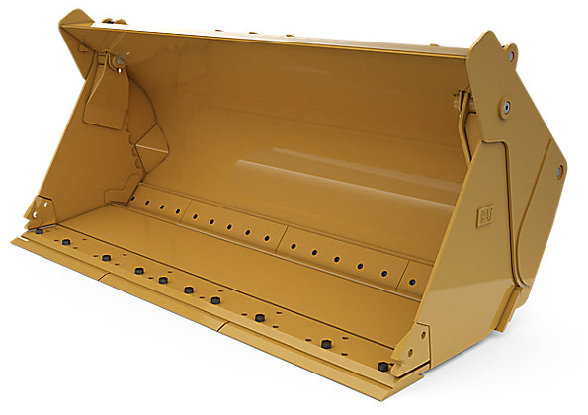 | 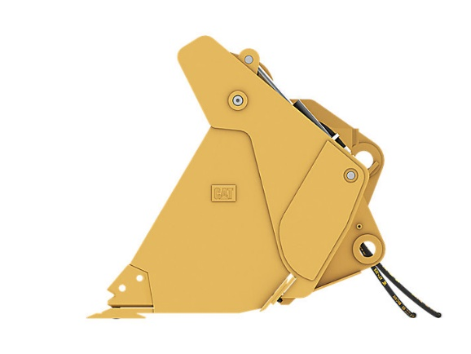
 | 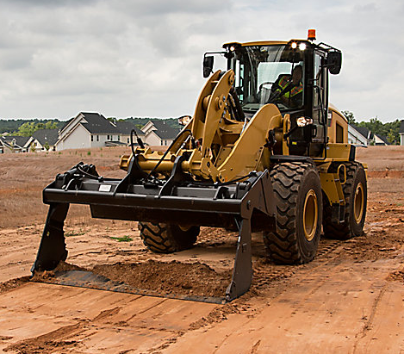
3. Triplicate valve hydraulics control (3rd valve) | 3. اضافة صمام تحكم هيدروليكي للتحكم في الحركة الاضافية في الغرّافه "الباكت" متعدد الاغراض (الصمام الثالث)
